江西南昌市第五中学实验学校物理八年级下册期末考试同步测评
考试时间：90分钟；命题人：教研组
考生注意：
1、本卷分第I卷（选择题）和第Ⅱ卷（非选择题）两部分，满分100分，考试时间90分钟
2、答卷前，考生务必用0.5毫米黑色签字笔将自己的姓名、班级填写在试卷规定位置上
3、答案必须写在试卷各个题目指定区域内相应的位置，如需改动，先划掉原来的答案，然后再写上新的答案；不准使用涂改液、胶带纸、修正带，不按以上要求作答的答案无效。
第I卷（选择题 20分）
一、单选题（10小题，每小题2分，共计20分）
1、起重机吊着重 2×10⁴N 的物体，以 0.5m/s 的速度在空中匀速直线上升。若不计空气的阻力，则起重机钢丝绳对物体的拉力 F的大小是（ ）
A．F＞2×10⁴N B．F＜2×10⁴N C．F＝2×10⁴N D．F≥2×10⁴N
2、眼睛好像一架照相机。晶状体和角膜的共同作用相当于凸透镜，如图所示表示的是来自远处的光经小强眼球折光系统的光路示意图。下列分析正确的是（ ）
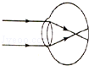
A．小强的眼睛是近视眼，应配凸透镜做成的眼镜
B．小强的眼睛是近视眼，应配凹透镜做成的眼镜
C．小强的眼睛是远视眼，应配凸透镜做成的眼镜
D．小强的眼睛正常，无须配戴眼镜
3、将物理书放置在水平桌面上，下列各力是一对平衡力的是（ ）
A．书受到的重力和书对桌面的压力力
B．书对地球的吸引力和书受到的重力
C．书受到的重力和桌面对书的支持力
D．书对桌面的压力和桌面对书的支持力
4、图甲中圆柱形容器装有适量的水，当水温从0°C升到15°C时，水的密度ρ和水温t关系如图乙所示，此过程水的质量不变，不考虑圆柱形容器的热胀冷缩，下列选项中能正确反映图甲中容器底受到水的压强p和水温t关系的是（ ）
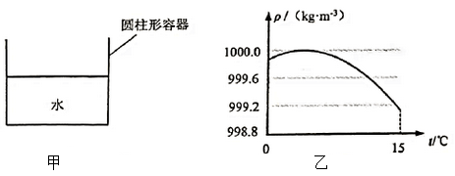
A．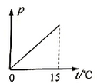 B．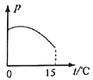
C．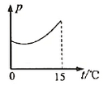 D．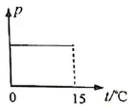
5、关于功、功率、机械效率，下列说法中正确的是（ ）
A．物体做功越多，功率越大
B．作用在物体上的力越大，物体所做的功越多
C．机械效率是表示物体做功快慢的物理量
D．同一滑轮组，增加物重可以提高机械效率
6、下面关于各种事例的描述，其中正确的是（ ）
A．把药液注射进肌肉里，利用了大气压强
B．民航客机能够腾空而起，利用了流体压强与流速的关系
C．航母上的舰载机起飞后，漂浮的航母受到的浮力不变
D．深海鱼到浅海后由于外界液体压强的增大，所以不能存活
7、如图所示，置于地面上的物体甲，沿水平地面做直线运动时，受到大小不变、水平向左的拉力F，受到地面的滑动摩擦力f。若物体甲水平向右运动，它水平方向受到的合力大小为10牛，若物体甲水平向左运动，它水平方向受到的合力大小为6牛，则物体甲受到地面的滑动摩擦力f的大小（ ）
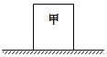
A．一定为2牛 B．可能为8牛 C．可能为4牛 D．一定为16牛
8、力学知识的应用在我们的生活中随处可见，对如图的物理情境描述错误的是（ ）
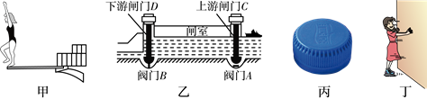
A．甲图中跳水运动员起跳后上升过程中，动能转化为重力势能
B．乙图中关闭下游阀门B，打开上游阀门A，闸室和上游构成连通器
C．丙图中瓶盖上设计有条纹，是通过增加接触面的粗糙程度来增大摩擦
D．丁图中小丽穿溜冰鞋推墙，她对墙的推力与墙对她的作用力是一对平衡力
9、如图所示的四个事例中，其中人对物体做了功的是（ ）
A．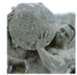 大力士抱石球沿水平路面向前走
B．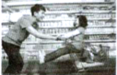 顾客推着购物车向前冲
C．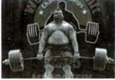 大力士提着杠铃静止站着
D．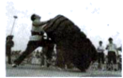 大力士用力推大轮胎，但推不动
10、A，B两个实心正方体的质量相等，密度之比ρ_{A}：ρ_{B}＝8：1，若按甲、乙两种不同的方式，分别将它们叠放在水平地面上（如图所示），则地面受到的压力之比和压强之比分别是
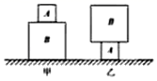
A．F_{甲}：F_{乙}＝1：1，p_{甲}：p_{乙}＝1：2
B．F_{甲}：F_{乙}＝1：1，p_{甲}：p_{乙}＝1：4
C．F_{甲}：F_{乙}＝1：2，p_{甲}：p_{乙}＝2：1
D．F_{甲}：F_{乙}＝8：1，p_{甲}：p_{乙}＝1：8
第Ⅱ卷（非选择题 80分）
二、填空题（10小题，每小题3分，共计30分）
1、著名的 实验有力地证明了大气压的存在，海拔高度越高，大气压强越 , 若在同一地点用水代替水银做实验，则测出的大气压值将 （选填“变小”、“不变”或“变大”）。
2、如图为托里拆利实验，可知当地的大气压相当于 mmHg柱产生的压强；若竖直提升玻璃管，管口未离开水银面，则水银面上方的水银柱高度 （选填“升高”、“降低”或"不变"）；标准大气压相当于760mmHg柱产生的压强，在图大气压下，水的沸点 100°C（选填“大于”、“小于"或“等于”）.
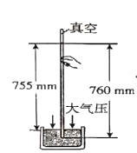
3、静止在水平桌面上的水杯，受到 和 的作用，其中受到的 力是弹力。由于力的作用是相互的，水杯对桌面会产生一个压力，此压力是 （选填“水杯”或“桌面”）发生形变产生的。
4、在实心球测试时，小华捡起重为20N的实心球，并缓慢举至2m高处，这一过程小华对球做功 J；将球用力投出后，实心球向前飞行了10米，球出手后，小华对球做功 J。
5、物体在 30N 的水平拉力作用下在水平地面上向右做匀速直线运动。当拉力变为10N时，物体将向右做 （选填“加速”或“减速”）运动，此时物体受到的摩擦力为 N。
6、如图 的运输液体货物的槽车，液体上有气泡，当车向右开动时，气泡将向 运动；刹车，气泡将向 运动，其原因是 具有惯性。
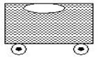
7、一个工人用类似如图所示的滑轮组提起2000N的货物，所用的拉力是800N，绳子自由端被拉下4m。则这个工人做的有用功是 J；该滑轮组的机械效率是 。
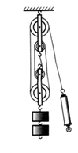
8、如图所示，用平行于斜面、大小为2.5N的拉力F，将重为3.6 N的物体从斜面底端匀速拉至顶端，如果机械效率是72%，则斜面高度为 m。
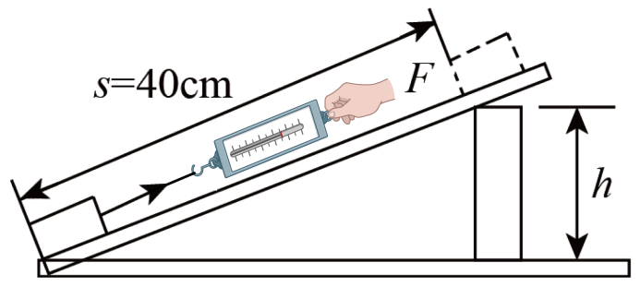
9、在探究“影响浮力大小的因素”时，同学们做了如图所示的一系列实验．请你根据图中弹簧测力计的示数等信息回答下列问题：
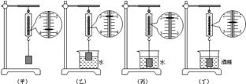
（1）物体全部浸入水中受到的浮力大小是 N；
（2）根据图甲、丙、丁实验可得出浮力的大小与 有关；
（3）根据图 实验可得出浮力的大小与排开液体体积有关；
（4）如果水的密度为已知量，g取10N/kg．请你根据图中的信息写出可以求出的三个物理量：① ；② ；③ ．（提示：浮力质量体积）
10、如图所示，将同一物体分别沿光滑的斜面AB、AC以相同的速度从底部均匀拉到定点A，已知道AB＞AC，如果拉力做的功分别为W₁、W₂ ， 拉力所做的功率分别为P₁、P₂ ， 则W₁ W₂ ， P₁
P₂．
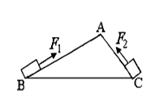
三、计算题（3小题，每小题10分，共计30分）
1、蕲春地处山区，拥有丰富的石材资源，吸引了许多商人前来投资开发。为探究石材的相关物理特性，武月同学进行了如下实验：将一样石在空气中称得其重力为4N，当将样石浸没在装有30cm 深的水中，水面改变了10cm，此时弹簧测力计的示数如图。求：
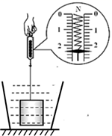
（1）样石浸没后，水对容器底的压强为多少？
（2）样石浸没水中所受的浮力是多大？
（3）样石的密度是多少？
2、如图所示是一款地面清洁机器人。该机器人的质量为3kg，与水平地面的接触面积为0.01m²，求：
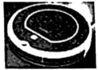
（1）机器人受到的重力；
（2）机器人对水平地面的压强。
3、
使用如图所示的机械装置，某人从井里提升78kg的重物，在10s内沿水平地面向右匀速行走了8m，该人拉绳子的力是400N（绳重与摩擦忽略不计）。求：
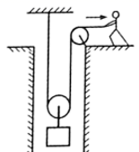
（1）物体上升的速度是多少？
（2）拉力的功率是多少？
（3）该装置的机械效率是多少？
（4）动滑轮的重力是多少？
四、实验探究（2小题，每小题10分，共计20分）
1、在探究“浮力的大小跟哪些因素有关”时，同学们提出了如下猜想：
A．可能跟物体浸入液体的深度有关；
B．可能跟物体的重力有关；
C．可能跟物体浸入液体的体积有关；
D．可能跟液体的密度有关。
为了验证上述猜想，李明做了如图所示的实验：他在弹簧测力计下端挂一个体积相同的铁块或铜块，依次把它们缓缓地浸入水中不同位置。在这一实验中：
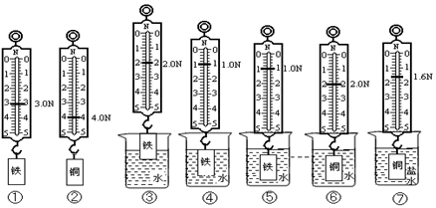
（1）铁块从位置④→⑤的过程中，弹簧测力计的示数不变，说明铁块受到的浮力 （选填“变大”“变小”或“不变”），可以验证猜想 （选填“A”“B”“C”或“D”）是错误的。
（2）铁块从位置③→④的过程中，弹簧测力计的示数减小，说明铁块受到的浮力 （选填“变大”“变小”或“不变”），可以验证猜想 （选填“A”“B”“C”或“D”）是正确的。
（3）分析比较实验①⑤与②⑥，可以验证猜想 （选填“A”“B”“C”或“D”）是错误的。
（4）分析比较实验②⑥⑦可得：浸在液体中的物体所受浮力的大小与 有关。
（5）该实验主要运用的科学探究方法是 。
2、在探究“影响液体内部压强大小的因素”实验中：
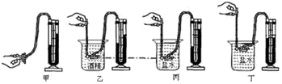
（1）实验前，应调整U型管压强计，使左右两边玻璃管中的液面 。如图甲用手按压强计的橡皮膜，U型管内水面出现高度差，并且在一段时间内不下降，这样操作的目的是： ；
（2）将橡皮膜放入酒精中，U型管内水面也出现高度差，这说明 ；
（3）比较乙、丙实验可知，液体内部压强与液体 有关；比较丙、丁实验可知，液体内部压强与液体的 有关。

-参考答案-
一、单选题
1、【答案】C
【解析】【解答】当物体以0.5m/s的速度匀速直线上升时，受到钢丝绳对物体的拉力和重力是一对平衡力，即F=G=2×10⁴N
故答案为：C。
【分析】匀速直线运动的物体受到平衡力的作用，二力平衡时，力的大小相等。
2、【答案】B
【解析】【解答】解：由图可知，物体成像在了视网膜的前面，这是近视眼的特征；
近视眼是眼睛的晶状体会聚能力变强，像呈在视网膜的前方，如果要让成像在视网膜上，需要将光线发散些；
凹透镜对光线有发散作用，所以可以利用凹透镜进行纠正。故只有B符合题意。
故答案为：B
【分析】物体成像在了视网膜的前面，是近视眼，利用凹透镜进行纠正.
3、【答案】C
【解析】【解答】A.书受到的重力作用在书上，而书对桌面的压力作用在桌面上，二者没有作用在同一物体上，肯定不是平衡力，故A错误；
B.书对地球的吸引力作用在地球上，而书受到的重力作用在书上，二者没有作用在同一物体上，肯定不受平衡力，故B错误；
C.书受到的重力和桌面对书的支持力，二者大小相等、方向相反、作用在同一物体和同一直线上，肯定是平衡力，故C正确；
D.书对桌面的压力作用在桌面上，而桌面对书的支持力作用在书上，二者没有作用在同一物体上，肯定不是平衡力，故D错误。
故选C。
【分析】平衡力的条件：大小相等，方向相反，作用在同一物体和同一直线上，据此分析判断。
以上内容仅为本文档的试下载部分，为可阅读页数的一半内容。如要下载或阅读全文，请访问：https://d.book118.com/965200231122011101

